**ACTIVIDAD N° 5:**

**XML de las vistas: Registro**

1. En el xml de la vista de registro:

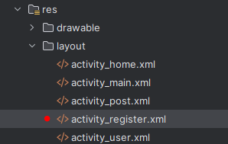

1. Así nos debe quedar la vista, podemos hacerlo desde el modo diseño o por código.

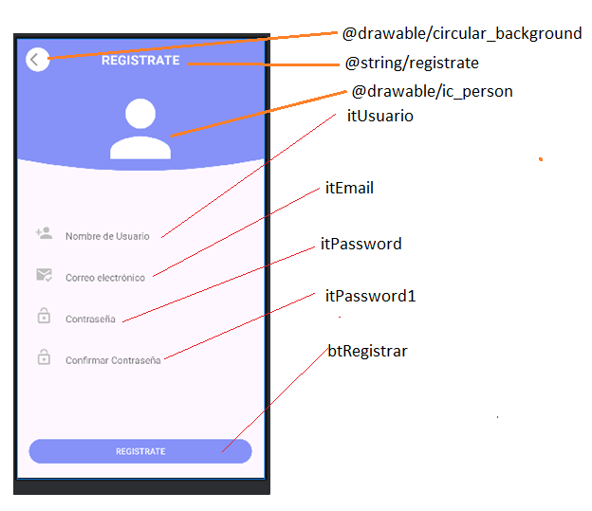

1. Código del xml, primero creamos un coordinatorlayout (es un elemento que puede contener a su vez otros contenedores ) En color verde tenemos un pequeño esquema de cómo se van ubicando los diferentes layouts, este esquema se va a ir reemplando con código, según se indique en el esquema. Al final del archivo aparece una imagen con el código completo.

<?xml version="1.0" encoding="utf-8"?>  
<androidx.coordinatorlayout.widget.CoordinatorLayout xmlns:android="http://schemas.android.com/apk/res/android"  
 xmlns:app="http://schemas.android.com/apk/res-auto"  
 xmlns:tools="http://schemas.android.com/tools"  
 android:id="@+id/main"  
 android:layout_width="match_parent"  
 android:layout_height="match_parent"  
 tools:context=".view.RegisterActivity">

-------------------------------------------------------------

Acá agregaremos el LinearLayout del punto 4

< Inicio LinearLayout ver código punto 4>

1 View

1 textView

1 ImageView

< Inicio LinearLayout ver código punto 5>

1 ImageView

< Fin LinearLayout punto 5>

< Inicio LinearLayout ver código punto 6>

1 ImageView

< Fin LinearLayout punto 6>

< Inicio LinearLayout ver código punto 7>

1 ImageView

< Fin LinearLayout punto 7>

< Inicio LinearLayout ver código punto 8>

1 ImageView

< Fin LinearLayout punto 8>

< Fin LinearLayout punto 4>

Boton ver código punto 9

ImageView ver código punto 9

--------------------------------------------------------------

</androidx.coordinatorlayout.widget.CoordinatorLayout>

1. Creamos el LinearLayout que va a contener los 4 Linearlayouts de los puntos 5,6,7 y 8

<LinearLayout  
 android:layout_width="match_parent"  
 android:layout_height="match_parent"  
 android:orientation="vertical">  
 <io.github.florent37.shapeofview.shapes.ArcView  
 android:layout_width="match_parent"  
 android:layout_height="220dp"  
 android:elevation="4dp"  
 app:shape_arc_height="20dp"  
 app:shape_arc_position="bottom"  
 >  
 <View  
 android:layout_width="match_parent"  
 android:layout_height="match_parent"  
 android:background="@color/primary" />  
 <TextView  
 android:layout_width="match_parent"  
 android:layout_height="wrap_content"  
 android:text="@string/registrate"  
 android:textColor="@color/white"  
 android:textSize="22sp"  
 android:textStyle="bold"  
 android:textAlignment="center"  
 android:layout_marginTop="20dp"/>  
 <ImageView  
 android:layout_width="150dp"  
 android:layout_height="150dp"  
 android:src="@drawable/ic_person"  
 android:layout_gravity="center"  
 android:layout_marginTop="40dp"/>  
  
 < Inicio LinearLayout ver código punto 5>

1 ImageView

< Fin LinearLayout punto 5>

< Inicio LinearLayout ver código punto 6>

1 ImageView

< Fin LinearLayout punto 6>

< Inicio LinearLayout ver código punto 7>

1 ImageView

< Fin LinearLayout punto 7>

< Inicio LinearLayout ver código punto 8>

1 ImageView

< Fin LinearLayout punto 8>

</LinearLayout>

Boton ver código punto 9

ImageView ver código punto 9

</androidx.coordinatorlayout.widget.CoordinatorLayout>

<LinearLayout  
 android:layout_width="match_parent"  
 android:layout_height="wrap_content"  
 android:orientation="horizontal"  
 android:layout_marginLeft="30dp"  
 android:layout_marginRight="30dp"  
 android:layout_marginTop="70dp"  
 android:layout_gravity="center">  
 <ImageView  
 android:layout_width="30dp"  
 android:layout_height="30dp"  
 android:src="@drawable/ic_person_pin"  
 android:layout_marginRight="5dp"  
 android:layout_gravity="center"  
 />  
 <com.google.android.material.textfield.TextInputLayout  
 android:layout_width="match_parent"  
 android:layout_height="wrap_content"  
 style="@style/Widget.MaterialComponents.TextInputLayout.OutlinedBox"  
 app:boxBackgroundMode="none"  
 >  
 <com.google.android.material.textfield.TextInputEditText  
 android:id="@+id/itUsuario"  
 android:layout_width="match_parent"  
 android:layout_height="wrap_content"  
 android:inputType="text"  
 android:hint="@string/nombre_usuario"  
 android:singleLine="true"  
 />  
 </com.google.android.material.textfield.TextInputLayout>  
</LinearLayout>

<LinearLayout  
 android:layout_width="match_parent"  
 android:layout_height="wrap_content"  
 android:orientation="horizontal"  
 android:layout_marginLeft="30dp"  
 android:layout_marginRight="30dp"  
 android:layout_marginTop="2dp"  
 android:layout_gravity="center">  
 <ImageView  
 android:layout_width="30dp"  
 android:layout_height="30dp"  
 android:src="@drawable/ic_email"  
 android:layout_marginRight="5dp"  
 android:layout_gravity="center"  
 />  
 <com.google.android.material.textfield.TextInputLayout  
 android:layout_width="match_parent"  
 android:layout_height="wrap_content"  
 style="@style/Widget.MaterialComponents.TextInputLayout.OutlinedBox"  
 app:boxBackgroundMode="none"  
 >  
 <com.google.android.material.textfield.TextInputEditText  
 android:id="@+id/itEmail"  
 android:layout_width="match_parent"  
 android:layout_height="wrap_content"  
 android:inputType="textEmailAddress"  
 android:hint="@string/correo"  
 android:singleLine="true"  
 />  
 </com.google.android.material.textfield.TextInputLayout>  
</LinearLayout>

<LinearLayout  
 android:layout_width="match_parent"  
 android:layout_height="wrap_content"  
 android:orientation="horizontal"  
 android:layout_marginLeft="30dp"  
 android:layout_marginRight="30dp"  
 android:layout_marginTop="2dp"  
 android:layout_gravity="center">  
 <ImageView  
 android:layout_width="30dp"  
 android:layout_height="30dp"  
 android:src="@drawable/ic_lock"  
 android:layout_marginRight="5dp"  
 android:layout_gravity="center"  
 />  
 <com.google.android.material.textfield.TextInputLayout  
 android:layout_width="match_parent"  
 android:layout_height="wrap_content"  
 style="@style/Widget.MaterialComponents.TextInputLayout.OutlinedBox"  
 app:boxBackgroundMode="none"  
 >  
 <com.google.android.material.textfield.TextInputEditText  
 android:id="@+id/itPassword"  
 android:layout_width="match_parent"  
 android:layout_height="wrap_content"  
 android:hint="@string/pass"  
 android:inputType="textPassword">  
  
 </com.google.android.material.textfield.TextInputEditText>  
 </com.google.android.material.textfield.TextInputLayout>  
</LinearLayout>

<LinearLayout  
 android:layout_width="match_parent"  
 android:layout_height="wrap_content"  
 android:orientation="horizontal"  
 android:layout_marginLeft="30dp"  
 android:layout_marginRight="30dp"  
 android:layout_marginTop="2dp"  
 android:layout_gravity="center">  
 <ImageView  
 android:layout_width="30dp"  
 android:layout_height="30dp"  
 android:src="@drawable/ic_lock"  
 android:layout_marginRight="5dp"  
 android:layout_gravity="center"  
 />  
 <com.google.android.material.textfield.TextInputLayout  
 android:layout_width="match_parent"  
 android:layout_height="wrap_content"  
 style="@style/Widget.MaterialComponents.TextInputLayout.OutlinedBox"  
 app:boxBackgroundMode="none"  
 >  
 <com.google.android.material.textfield.TextInputEditText  
 android:id="@+id/itPassword1"  
 android:layout_width="match_parent"  
 android:layout_height="wrap_content"  
 android:hint="@string/pass1"  
 android:inputType="textPassword">  
  
 </com.google.android.material.textfield.TextInputEditText>  
 </com.google.android.material.textfield.TextInputLayout>  
</LinearLayout>

1. Mm

<Button  
 android:id="@+id/btRegistrar"  
 android:layout_width="match_parent"  
 android:layout_height="wrap_content"  
 android:text="REGISTRATE"  
 android:layout_gravity="bottom"  
 android:layout_margin="20dp"  
 android:backgroundTint="@color/primary"  
 />  
  
<ImageView  
 android:id="@+id/circleImageBack"  
 android:layout_width="40dp"  
 android:layout_height="40dp"  
 android:src="@drawable/ic_arrow_left"  
 android:background="@drawable/circular_background"  
 android:scaleType="centerCrop"  
 android:layout_margin="15dp"  
 android:padding="7dp"/>

1. Código complete

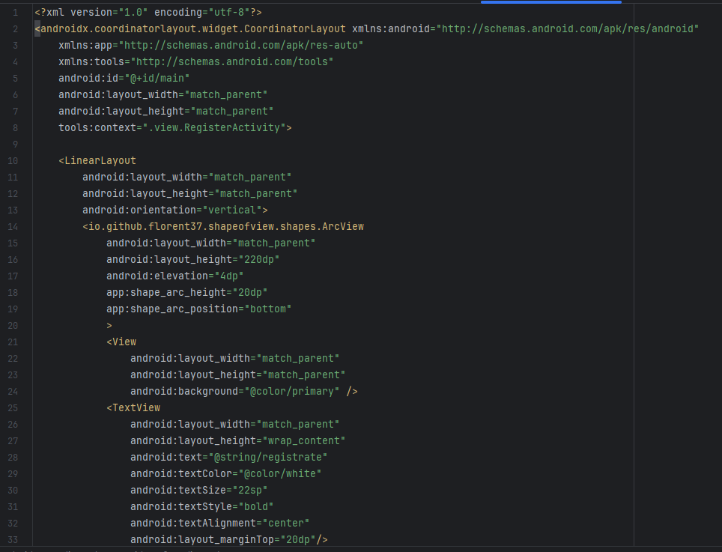

1. Agregar las imágenes (de la carpeta 3-Imagen) a la carpeta drawable del proyecto